# Pentaho Data Integration (ETL)

Data Integration เป็นเครื่องมือเพื่อใช้สร้างคลังข้อมูล (Data Warehouse) โดยทำการดึงข้อมูลจาก Data Source ต่างๆ นำมาปรับให้ได้รูปแบบข้อมูลที่ต้องการ แล้วนำเข้าสู่ Data Warehouse ซึ่งเรียกอีกอย่างหนึ่งว่ากระบวนการ ETL ประกอบด้วย กระบวนการย่อยๆ ดังต่อไปนี้

1. Extraction: เป็นกระบวนการที่ใช้เพื่อการรวบรวมข้อมูลจากแหล่งต่างๆ มาทำการจัดเก็บใน Data Warehouse โดยเฉพาะข้อมูลที่ทำการเพิ่มขึ้น หรือ ข้อมูลที่ถูกเปลี่ยนแปลงแก้ไข
2. Transformation: เป็นกระบวนการแปลงรูปแบบของข้อมูล ที่ผ่านการ Extract ให้อยู่ในรูปแบบที่ถูกต้องตามข้อกำหนดของ Data Warehouse
3. Load: เป็นกระบวนการสุดท้าย ซึ่งจะทำการจัดเก็บข้อมูลลงใน Data Warehouse หลังจากที่ได้ทำการแปลงรูปแบบในกระบวนการ Transformation เป็นที่เรียบร้อยแล้ว

##### ความสามารถของ Pentaho Data Integration

1. ง่ายต่อการใช้งานด้วยเครื่องมือต่างๆ ที่จัดเตรียมไว้ให้ในรูปแบบกราฟิก เพียงลากวางเครื่องมือต่างๆ ตามกระบวนการที่ต้องทำ
2. ออกแบบมาเน้นในเรื่องของประสิทธิภาพ (Performance) และการขยายระบบเมื่อระบบมีปริมาณการใช้งานที่มากขึ้น (Scalability)
3. มีเครื่องมือในการเชื่อมต่อกับระบบ ERP (ERP Connectors)
4. มีเครื่องมือที่ใช้ในการตรวจสอบความถูกต้องของข้อมูล (Data Quality)
5. รองรับหลากหลายแหล่งข้อมูล (Data Source) ไม่ว่าจะเป็น database ต่างๆ, file base (DBF), text file, excel file และอื่นๆ
6. เชื่อมต่อกับ Pentaho BI Suite ทำให้สามารถใช้ความสามารถอื่นๆ ร่วมกันได้ เช่น เรื่องของการ scheduling, security, workflow เป็นต้น
7. นำไปใช้งานในลักษณะต่างๆ ดังนี้ สร้างคลังข้อมูล (Populate Data Warehouse), Export ข้อมูลจากฐานข้อมูลไปเป็น text file, Import ข้อมูลจาก text file เข้าฐานข้อมูล, นำข้อมูลจากฐานข้อมูลหนึ่งไปเข้าอีกฐานข้อมูลหนึ่ง และ สามารถ ดูข้อมูลจากฐานข้อมูลที่มีอยู่

##### Installing Pentaho Data Integration

1. ทำการแตกไฟล์ pdi-ce.zip ไปไว้ยัง Path ที่ต้องการ โดยการคลิกขวาที่ไฟล์แล้วเลือก Extract files... -> ระบุ Path แล้วคลิกที่ปุ่ม OK
2. การใช้งานให้ดับเบิลคลิกที่ไอคอน Spoon.bat ที่โฟลเดอร์ที่แตกไฟล์ไว้



1. จากนั้นจะปรากฏหน้าจอ Repository Connection ขึ้นมาให้เลือกว่าจะเก็บไฟล์ที่สร้างโดยใช้ Repository หรือไม่ หากไม่ต้องการให้คลิกที่ปุ่ม Cancel แต่ถ้าต้องการก็ให้เลือก Repository ที่มีอยู่แล้วในรายการ Repository ส่วนขั้นตอนการสร้าง Repository จะอธิบายอยู่ในส่วนของ Create Repository

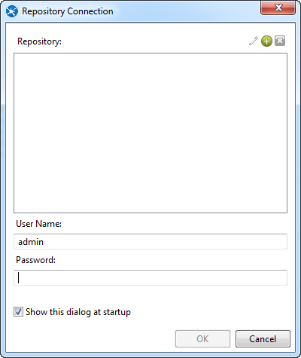

1. เมื่อเลือก Repository แล้วจะเข้าสู่หน้าจอโปรแกรม Pentaho Data Integration ดังรูป

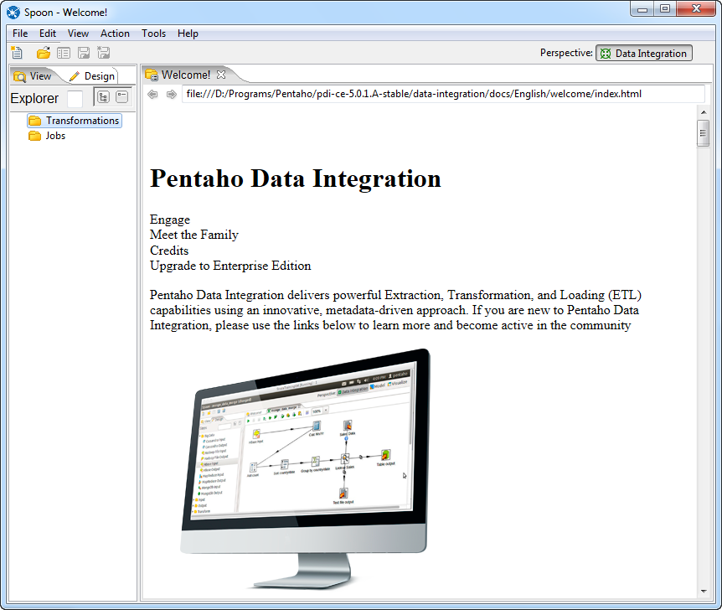

##### Create Repository

การสร้าง Repository สามารถสร้างได้ผ่านหน้าจอ Repository Connection ซึ่งการเข้าถึงนอกจากตอนเปิดโปรแกรมแล้ว ยังสามารถสร้างโดยเข้าไปที่หน้าโปรแกรมแล้วไปที่เมนู Tools เลือก Repository แล้วเลือก Connect… หรือกด CTRL-R บนแป้นพิมพ์ ดังรูป

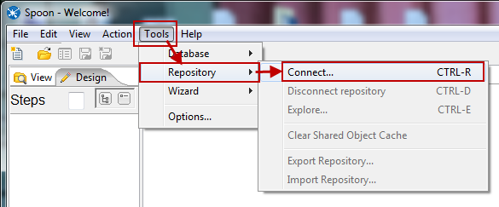

Kettle database repository: คือการเก็บข้อมูลการสร้างไฟล์ของ Repository ด้วยโครงสร้างฐานข้อมูล มีขั้นตอนดังนี้

1. ที่หน้าจอ Repository Connection ให้คลิกที่ปุ่ม Add Repository เพื่อทำการเพิ่ม

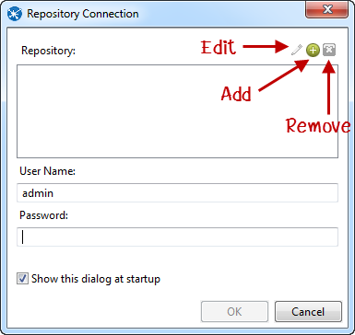

1. จะแสดงหน้าจอ Select repository type ขึ้นมาให้เลือก Kettle database repository: ...

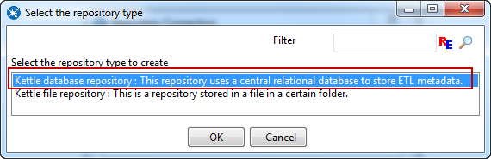

1. จากนั้นจะแสดงหน้าจอ Repository information ในส่วนนี้เป็นการเชื่อมต่อกับฐานข้อมูลสำหรับใช้เก็บ Repository ซึ่งโครงสร้างของฐานข้อมูลจะต้องเป็นแบบเดียวกับ Repository ใช้เก็บเท่านั้น หากมีอยู่แล้วสามารถทำการเลือก Database Connection ได้เลือก แต่หากต้องการสร้างการเชื่อมต่อใหม่ให้คลิกที่ปุ่ม New

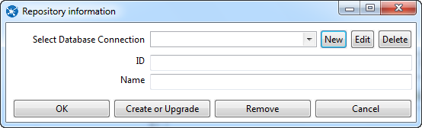

1. จากนั้นจะเข้าสู่หน้าจอ Database Connection ให้ระบุค่าสำหรับเชื่อมต่อฐานข้อมูลให้ครบถ้วน ซึ่งรายละเอียดของ Database Connection จะอยู่ที่หัวข้อ Setting Database Connection
2. เมื่อใส่ข้อมูลครบถ้วนแล้วให้คลิกที่ปุ่ม Test เพื่อทำการทดสอบการเชื่อมต่อฐานข้อมูล หากทดสอบผ่านแล้วให้คลิกที่ปุ่ม OK เพื่อทำการสร้างการเชื่อมต่อ
3. จากนั้นจะกลับเข้าสู่หน้าจอ Repository information ทำการกำหนด ID สำหรับอ้างถึง Repository, Name จะแสดงชื่อที่ระบุในรายการ Repository ที่หน้าจอ Repository Connectionหาก Database ที่เลือกมี Repository Tables อยู่แล้วให้คลิกที่ปุ่ม OK แต่ถ้าไม่มีหรือมีการอัพเดทเวอร์ชั่นให้คลิกที่ปุ่ม Create or Upgrade

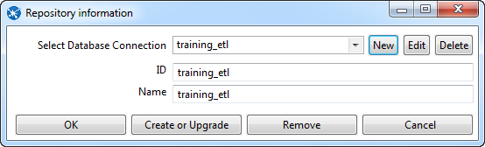

1. เมื่อคลิกที่ปุ่ม Create or Upgrade แล้วจะมีกล่องข้อความขึ้นมาถามว่า ต้องการจะสร้าง Repository บน Database Connection ที่กำหนดไว้หรือเปล่า ให้คลิกที่ปุ่ม Yes เพื่อยืนยันการสร้าง หากไม่ต้องการให้คลิกที่ปุ่ม No

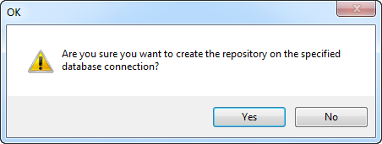

1. จากนั้นจะมีกล่องข้อความขึ้นมาถามอีกครั้งว่า ต้องการตรวจสอบ SQL ที่ใช้ในการสร้างหรือไม่ หากไม่ต้องการตรวจสอบให้คลิกที่ปุ่ม NO (แนะนำให้คลิกที่ปุ่ม No) ก็จะทำการ Execute ให้เลย แต่หากต้องการตรวจสอบให้คลิกที่ที่ปุ่ม Yes

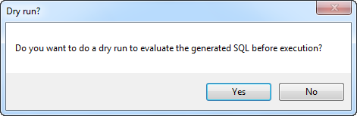

1. หากคลิกที่ปุ่ม Yes จะแสดงหน้าจอ Simple SQL editor ขึ้นมา ซึ่งจะแสดง SQL สำหรับสร้าง Repository Tables โดยตรงส่วนนี้แนะนำให้ตรวจสอบแก้ไขแค่ Data Type เพราะตารางและฟิลด์ที่ถูกสร้างจะเป็นรูปแบบตายตัวอยู่แล้ว ให้คลิกที่ปุ่ม Execute

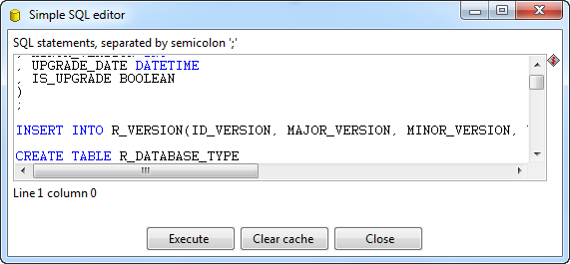

1. เมื่อ Execute เสร็จแล้วจะแสดงกล่องข้อความขึ้นมา เพื่อบอกสถานะว่าทำการสร้างเรียบร้อยแล้วหรือว่า Error

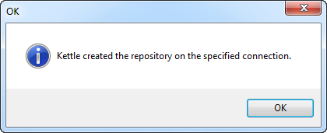

1. เมื่อเรียบร้อยแล้วให้คลิกที่ปุ่ม OK ก็จะกลับเข้าสู่หน้าจอ Repository information ให้คลิกที่ปุ่ม OK อีกครั้ง จากนั้น Repository ที่ถูกสร้างจะแสดงอยู่ที่รายการ Repository ดังรูป

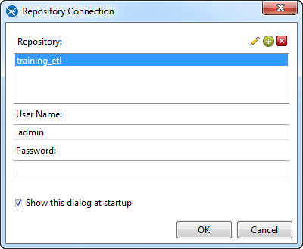

1. ระบุ User Name: admin, Password: admin ซึ่งเป็นค่าเริ่มต้น แล้วให้คลิกที่ปุ่ม OK เพื่อเข้าสู่หน้าจอโปรแกรม

##### Setting Database Connection

การเข้าถึงหน้าจอ Database Connection ได้สามารถทำได้หลายวิธี

### วิธีที่ 1 การใช้เครื่องมือช่วยที่ชื่อว่า Connection Wizard

ดับเบิลคลิกที่ Transformation



1. เข้าไปที่ Tab: View คลิกขวาที่ Database connection คลิก New Connection Wizard



1. จากนั้นจะแสดงหน้าต่างดังรูป



1. จากนั้นตั้งชื่อเป็น person_kpi คลิกเลือกประเภทของฐานข้อมูล MySQL และประเภทการเชื่อมต่อเป็น Native(JDBC) เมื่อเสร็จแล้วคลิกที่ปุ่ม Next



**Host Name:** โฮสต์ของฐานข้อมูลที่ต้องการทำการเชื่อมต่อ

**Database Name:** ชื่อฐานข้อมูลที่ต้องการเชื่อมต่อ

**Post Number:** เลข Port Number ของฐานข้อมูล

**User Name:** ชื่อเข้าใช้งานฐานข้อมูล

**Password:** รหัสผ่านฐานข้อมูล

1. จากนั้นคลิกที่ปุ่ม Test Database Connection ถ้าขึ้นดังรูปแสดงว่าเชื่อมต่อได้ เสร็จแล้วคลิกปุ่ม OK



##### การเพิ่ม JDBC Driver

หากทำการ Test Database Connection แล้วแสดงเออเรอ แสดงว่ายังไม่มี JDBC Driver สำหรับเชื่อมต่อฐานข้อมูลมาให้ จึงต้องทำการเพิ่มเอง ซึ่งมีวิธีการดังนี้

1. ตรวจสอบก่อนว่ามีการเปิดใช้งานโปรแกรมอยู่หรือเปล่า หากมีให้ทำการปิดโปรแกรมก่อน
2. นำไฟล์ .jar ของ JDBC Database Driver มาวางไว้ที่ Path: ... \ data-integration\lib
3. จากนั้นให้ทำการเปิดโปรแกรมขึ้นมาอีกครั้ง แล้วทำการสร้าง Database Connection อีกครั้ง

##### Developing Job and Transformation

**1**



**3**

**4**

**5**

**2**

**Components** อธิบายส่วนประกอบดังนี้

1. Menu Bar: เมนูบาร์ ประกอบด้วย File, Edit, View, Action, Tools
2. Main Toolbar: เมนทูลบาร์ ประกอบด้วย short cut เช่น เปิดไฟล์เดิม, บันทึก
3. Design Palette: เมื่อสร้าง Job หรือ Transformation ใหม่ ส่วนนี้ถึงจะแสดงในTab: View จะบอกถึงสถานะของงานที่เปิดอยู่ ส่วน Tab: Design จะบรรจุ Step หรือ Entire ที่ Job หรือ Transformation ใช้ได้แยกเป็นหมวดหมู่
4. Graphical: พื้นที่ทำงาน สำหรับลาก Step หรือ Entire มาวางและเขียน Data flow
5. Sub-toolbar: ซับทูลบาร์ ประกอบด้วย short cut การทำงานของ Job หรือ Transformation

### Toolbar Icons

|  |  |
| --- | --- |
| **Icon** | **Description** |
|  | สร้าง Job, Transformation, Database Connection ใหม่ |
|  | เปิด Job หรือ Transformation |
|  | ดูรายละเอียดของ Repository |
|  | บันทึก Job หรือ Transformation |
|  | บันทึก Job หรือ Transformation ภายใต้ชื่อใหม่ |
|  | Run Job หรือ Transformation ปัจจุบัน |
|  | หยุดการ Run ชั่วคราว Job หรือ Transformation ปัจจุบัน |
|  | หยุดการ Run Job หรือ Transformation ปัจจุบัน |
|  | ดูตัวอย่างผลลัพธ์การ Run Job หรือ Transformation |
|  | ดีบัค Run Job หรือ Transformation |
|  | Run Job หรือ Transformation อีกครั้ง |
|  | ตรวจสอบการทำงาน Transformation |
|  | ตรวจสอบฐานข้อมูล |
|  | สั่งให้โปรแกรมกระทำ sql query ที่จำเป็นต่อการ Run Transformation |
|  | ดูรายละเอียดและข้อมูลในฐานข้อมูล |
|  | ซ่อนกรอบผลลัพธ์การ Run Transformation |
|  | ล็อค Transformation |

### Job



**Hops**

**Entire**

Job คือโมเดลการทำงาน ซึ่งจะประกอบไปด้วย Entire และ Hops โดยที่ Job จะต้องเริ่มต้นด้วย Entire Start สิ้นสุดด้วย Entire Success

Job Hops: บอกลำดับและควบคุมการทำงาน Hops แบ่งลักษณะการทำงานตามสี ดังนี้

1. สีดำ หมายถึง ไม่มีเงื่อนไขการทำงาน เส้นทางบังคับ บังคับอัตโนมัติเมื่อลากออกจาก Start
2. สีเขียว หมายถึง มีเงื่อนไขในการทำงาน จะทำงานเมื่อ Entire ต้นทางทำงานถูกต้อง ไม่มี error
3. สีแดง หมายถึง มีเงื่อนไขในการทำงาน จะทำงานเมื่อ Entire ต้นทางเกิด error

การสร้าง Job มีวิธีการดังนี้

1. ไปยังเมนู File เลือก New แล้วเลือก Job หรือกด CTRL-ALT-N บนแป้นพิมพ์



1. คลิกที่ปุ่ม New แล้วเลือก Job



### Transformation, Steps, and Hops



**Hop**

**Step**

Transformation ไว้กำหนด ควบคุมการไหลของข้อมูล โดยจะแบ่งเป็นย่อย เรียกว่า step โดยTransformation 1 จะประกอบด้วย step หลาย step เชื่อมต่อกันด้วยเส้นแสดงการไหลของข้อมูล เรียกว่า Hop

การสร้าง Transformation มีวิธีการดังนี้

1. ไปยังเมนู File เลือก New แล้วเลือก Transformation หรือกด CTRL-N บนแป้นพิมพ์



1. คลิกที่ปุ่ม New แล้วเลือก Transformation



##### Creating ETL

**ขั้นตอนการทำ ETL ข้อมูล dim_emp**

1. ทำการเพิ่ม Database: person_kpi, dwh-kpi
2. จากนั้นให้เพิ่ม Transformation ขึ้นมาใหม่ เพื่อจัดเตรียมข้อมูลในการทำ ETL โดยไปที่เมนู File > New > Transformation
3. เลือก Step: Table input ลากมาวางใน Workspace



1. ดับเบิลคลิกที่ Step: Table input ที่ลากมาวางเพื่อทำการแก้ไข
2. ที่หน้าจอ Table input ระบุ Step Name: Select - employee แล้วเลือก Connection ที่ drop down listเป็น person_kpi จากนั้นคลิกปุ่ม Get SQL select statement…



1. จะแสดงหน้าจอ Database Explorer เลือกตาราง employee แล้วคลิกที่ปุ่ม OK



1. จะแสดงกล่องข้อความให้เลือก Yes (ถ้าต้องการให้แสดงชื่อฟิลด์ให้เลือก Yes แต่ถ้าไม่ต้องการให้เลือก No)



1. แก้ query เพิ่มเงื่อนไขและ order by เข้าไปดังภาพ

|  |
| --- |
| ลบ ,role_id  where admin_id=199  order by department_id |



กดปุ่ม Preview

1. คลิกปุ่ม OK เพื่อทำการเรียกดู จากนั้นคลิกปุ่ม Close





1. คลิกปุ่ม OK เพื่อปิด step
2. เลือก Step: Table input ลากมาวางใน Workspace



1. ดับเบิลคลิกที่ Step: Table input ที่ลากมาวางเพื่อทำการแก้ไข
2. คลิกที่หน้าจอ Table input ระบุ Step Name: department แล้วเลือก Connection ที่ drop down list เป็น person_kpi จากนั้นคลิกปุ่ม Get SQL select statement…



1. จะแสดงหน้าจอ Database Explorer เลือกตาราง department แล้วคลิกที่ปุ่ม OK



1. จะแสดงกล่องข้อความให้เลือก Yes (ถ้าต้องการให้แสดงชื่อฟิลด์ให้เลือก Yes แต่ถ้าไม่ต้องการให้เลือก No)





ใส่เงื่อนไข admin_id=199 และ order by department_id

|  |
| --- |
| where admin_id=199  order by department_id |

1. คลิกที่ปุ่ม Preview



1. คลิกปุ่ม OK เพื่อทำการเรียกดู จากนั้นคลิกปุ่ม Close





1. คลิกปุ่ม OK เพื่อปิด step
2. Search “join”



1. ลาก step Mearge Join ไปวางใน Workspace



1. คลิก step employee กด shift ค้างไว้แล้วลากไป step Merge Join
2. คลิก step department กด shift ค้างไว้แล้วลากไป step Merge Join



1. ดับเบิลคลิกที่ step Merge Join



- เลือก First Step employee

- เลือก Second Step เป็น Department

- join type เป็น INNER

1. กด Get key fields ฝั่งซ้ายและฝั่งขวา เลือก department_id



กด OK



คำเตือนการใช้ step merg join ทุกครั้ง step ที่ต้องการ merge join ต้องมีการเรียงข้อมูลโดยใช้ order by ทุกครั้ง กด I understand

1. ตรวจสอบความถูกต้อง กด preview



กด quick launch





1. พิมพ์ select ในช่องค้นหา step แล้วเลือก step Select values



1. คลิกลาก step select value ไปใส่ใน workspace (จุดประสงค์เพื่อเลือกเอาเฉพาะข้อมูลที่ต้องการ)



1. ดับเบิลคลิกที่ step select value ลบ department_id ออกแล้วกด OK



1. Search “sort row”



1. ลาก step “sort rows” ลงไปใน Work Spacce เสร็จแล้วกด shitf ลาก ไปหา step “Sort row”



1. ดับเบิลคลิก step “Sort row” ตรง Fieldname เลือก เป็น position_id Ascending = Y เสร็จแล้วกด OK



1. Search “join”



1. คลิกลาก step merge join ไปวางใน work space กด shift ค้างที่ “Sort rows” แล้วลากไป Step Merge Join2



1. นำ step input ไปว่างที่ work space



1. ดับเบิลคลิกที่ Table input กำหนด step name = postion Conection = person_kpi

กด Get SQL select statement.. เลือกตาราง postion_emp กด OK





1. แก้ไข query โดยการเพิ่ม query ดังนี้

|  |
| --- |
| SELECT  position_id  , position_name  , role_id  FROM position_emp  where admin_id=199  order by position_id |



กด OK

1. กด shift แล้วคลิกลาก step position ลากไปที่ step merge join2



1. ดับเบิลคลิกที่ step Meage join 2

First step = Sort rows

Secode Step = position

Join type = inner

กด Get key fileds

เลือก postion_id ทั้งสองฝั่ง

กด OK



1. ทดสอบกด preview ที่ step merge join2 โดยการคลิกขวากด preview





1. นำ step select values และ step sort rows มาวางใน work space



1. กด shift ลากจาก step merge join2 ไป step select values2

ดับเบิลคลิกที่ step select value2

กด Get fields to select ลบ position_id_1



เสร็จแล้วกด OK

1. กด shift แล้วคลิกลากจาก step select value2 ไปที่ step sort rows2

ดับเบิลคลิกที่ step sort rows2

Fieldname= role_id

Asscending = Y กด OK



1. นำ step merge join และ step input เข้ามาใน work space



1. ดับเบิลคลิกที่ step Table input

Step name= role

Connection=person_kpi

เลือก table=role

กด OK



เพิ่ม order by

|  |
| --- |
| ORDER BY role_id |



1. กด shift คลิกเชื่อมไปที่ mearge join3 ทั้ง Sort rows 2 และ role ดังภาพ



1. ดับเบิลคลิกที่ Merge join 3

First Step: Sort row

Seconde Step: role

Join Type: INNER

กด OK



1. Preview



1. นำ step “select values” และ step “sort rows”



1. กด shift คลิกที่ step merge join3 ไป step select values22



1. ดับเบิลคลิก step select value22 กด Get fields to select

ลบ role_id_1

กด OK



1. กด shift คลิก step select value22 ไป step sort rows22



1. ดับเบิลคลิก step sort rows22

กด OK



1. นำ step mege join และ step table input เข้ามาใน work space



1. ดับเบิลคลิก step table

Step name:emp_status_work

Connection:person_kpi

กด Get Sql select statement…

เลือก emp_status กด OK



แก้ query เพิ่ม order by id กด OK



1. กด shift แล้วคลิกลาก step sort rows22 และ step emp_status_work ไปที่ merge join4



1. ดับเบิลคลิก merge join

First Step:Sort rows22

Seconde Step: emp_status_work

Join type: INNER

กด Get key Fields

ฝั่งซ้ายเลือก emp_status_work_id และฝั่งขวาเลือก id ตามลำดับเสร็จแล้วกด OK



1. นำ step Get System Info เข้ามาใน work space





1. กด shift แล้วคลิก step merge join 4 แล้วลากไป step Get System Info



1. ดับเบิลคลิก step Get System Info คลิกที่ช่อง Type เลือก System date (Variable) คลิกที่ช่อง Name กำหนดชื่อ current_time



##### Initial Investigate Log

ขณะที่ทำการ Run Transformation หรือ Job โปรแกรมจะแสดงสถานะการทำงานที่หน้าต่าง Execution Results จะแสดงอยู่ที่ด้านล่างของหน้าจอ Logging ของการ Run Transformation



หรือเปิดปิดได้ที่เมนู View → Execution Results



หน้าต่าง Execution Results ของ Transformation ประกอบด้วย

1. Execution History: ผลลัพธ์การ Run Transformation ครั้งก่อนๆ (มีบันทึกต่อเมื่อตั้งค่าไว้ที่ setting ของ Job/Transformation)
2. Logging: แสดงสถานะการ Run เมื่อพบ error จะ highlight สีแดง และหยุดการทำงาน
3. Step Metrics: แสดงสถานะของข้อมูลที่ผ่าน แต่ละ step จำนวนแถวของข้อมูลที่กำลังวิ่งผ่าน Step

Step: Metrics



1. Stepname: ชื่อ step
2. Copynr: กรณีมีการใช้ Copy Row จะแสดงแถวทั้งหมดที่ copy ได้
3. Read: แสดงจำนวนแถวข้อมูลที่วิ่งผ่าน step
4. Written: แสดงจำนวนแถวข้อมูลที่เขียนลง stream
5. Input: แสดงจำนวนแถวข้อมูลที่อ่านค่าได้
6. Updated: แสดงจำนวนแถวข้อมูลที่มีค่าเปลี่ยนแปลงค่า
7. Rejected: แสดงจำนวนแถวข้อมูลที่ผิดเงื่อนไข มีในกรณีที่เป็น step จำพวก lookup
8. Errors: แสดงจำนวน error ที่พบ
9. Active: สถานะของแต่ละ step เช่น Running , Finished
10. Times: ใช้เวลาทำงานจนเสร็จกี่วินาที
11. Speed (r/s): ความเร็ว ทำได้กี่แถวต่อวินาที slg

Performance Graph: แสดงสถานะเป็นรูปกราฟ Logging ของการ Run Job



##### Import/Export ETL Job

สำหรับการ Import/Export มีทั้งหมด 2 รูปแบบด้วยกันคือ

1. Import/Export ทีละไฟล์: จำได้ไฟล์เป็น XML
2. Import/Export ทั้ง Repository: ซึ่งจะได้มาทุก Job และ Transformation ใน Repository

### Import/Export เป็น XML

Export XML มีขั้นตอนดังนี้

1. เปิด Job หรือ Transformation ขึ้นมาและเลือก File → Export → To XML...



1. ระบุ Path ไฟล์ และตั้งชื่อไฟล์ จากนั้นคลิกปุ่ม Save



1. Job (.ktb) หรือ Transformation (.ktr) จะถูกบันทึกลงเป็นไฟล์ตามชนิดของไฟล์

Import XML มีขั้นตอนดังนี้

* 1. เลือก File → Import form an XML file (Ctrl+I)



* 1. เลือกไฟล์ Job (.ktb) หรือ transformation (.ktr)



1. เป็นการเปิดไฟล์ Job หรือ Transformation ขึ้นมา จากนั้นทำการบันทึกลง Repository

### Import/Export ทั้ง Repository

Export Repository มีขั้นตอนดังนี้

1. เลือก Tools → Repository → Export Repository...



1. ระบุ Path ไฟล์และตั้งชื่อไฟล์ จากนั้นคลิกที่ปุ่มกด OK
2. โปรแกรมจะถามว่าจะกำหนดกฎการ Import ด้วยหรือไม่ ให้คลิกที่ปุ่มกด No



1. โปรแกรมจะทำการ Export Job และ Transformation ทั้ง Repository

Import Repository มีขั้นตอนดังนี้

1. เลือก Tools > Import Repository



1. เลือก file repository กด OK



##### Setting ETL schedule

### การทำ Schedule run job

Pentaho Data-integration จะตั้ง Schedule ไม่ได้ ต้อง Run ผ่าน command-line โดยใช้ command schtask ใน windows หรือ crontab ใน linux Job จะถูกสร้างด้วย spoon.bat ใน windows หรือ spoon.sh บน linux จะ Run Job ได้ต้องอาศัย Kitchen

**Kitchen**

Kitchen คือ โปรแกรมสำหรับ Run Job ที่สร้างด้วย spoon kitchen ใช้ java jre version 1.5 ขึ้นไป ในการทำงาน การ Run Kitchen.sh บน linux ผ่าน command-line

**Kitchen command-line options**

บน windows พิมพ์ "-” ใน command-line ไม่ได้ ใช้ / แทน

1. ดูเวอร์ชัน: -version
2. ตั้ง parameters:

* -param

สามารถตั้งชื่อตัวแปรได้ -param: key=value

เช่น "-param:MASTER_HOST=192.168.1.1" “-param:MASTER_PORT=8081"

* -listparam

1. ตั้งตัวแปรที่ประกอบด้วย name,default value,decription ที่กำหนดไว้เป็นพื้นฐานที่
2. Runไฟล์ XML

* -file=filename: Job ที่เป็นไฟล์ XML(.kjb)

1. แสดง log

* -log=Logging Filename: กำหนดระดับการแสดง Log
* -level=Logging Level: ระดับ Log

1. Error: แสดงเฉพาะ error
2. Nothing: ไม่แสดงอะไรเลย
3. Minimal: แสดงอย่างย่อ
4. Basic: ค่ามาตราฐาน
5. Detailed: แสดงรายละเอียดผลลัพธ์
6. Debug: แสดงรายละเอียดทั้งหมด มักเลือกตอนจะ Debug
7. Rowlevel: แสดงรายละเอียดแต่ละบรรทัด ข้อมูลจะเยอะมาก
8. เลือก Repository

* -rep=Repository name

1. ล็อกอินเข้าใช้ Repository

* -user=Username และใส่พาสเวิร์ด -pass=Password

1. Run Job

* -job=Job Name

1. เลือกใช้ directory

* -dir=directory root directory: /

1. เรียกดู directories ใน repository

* -listdir=Y

เรียกดู Jobs ใน repository

* -listjobs=Y

1. เรียกดู repository ทั้งหมด

* -listrep=Y

1. กำหนดให้ไม่ต้องล็อกอินเข้า repository

* -norep=Y ใช้เมื่อจะ Run job จากไฟล์ XML

### วิธี Run Job จากไฟล์ XML บน linux

kitchen.sh -file=/PRD/updateWarehouse.kjb -level=Minimal

**วิธี Run job จาก Repository บน Linux**

kitchen.bat  
 -rep="Production Repository"  
 -job="Update dimensions"  
 -dir=/Dimensions  
 -user=user1  
 -pass=password  
 -level=Basic

##### Redirecting output

ปกติ log จะแสดงอยู่บนหน้าจอ สามารถให้บันทึกลงไฟล์ได้ด้วย ดังนี้

ใช้ > บันทึกลงไฟล์โดยเขียนทับตลอด

kitchen.bat /file:C:\dimemsion\job1.kjb /level:Basic > C:\LOG\log1.log Error code

0: ไม่มี error  
1: error ตอนประมวลผล  
2: error ตอนกำลัง Run Job   
7: ไม่สามารถ Run Job จาก XML หรือจาก Repository ได้  
8: error ที่ step ใด step หนึ่ง  
9: error ที่ command-line

##### Samples SH file on Linux/Unix

DateTime=`date +%Y%m%d'_'%H%M%S`

LogFile="SNP_ETL_ALLJOB_MAIN_Log_$DateTime.txt"

ETLPath="/opt/data-integration_V4.1"

RepPath="SNP_ETL"

LogPath="/home/bi/BI/ETL/Log/"

ETL_LOG="$LogPath$LogFile"

JobName="AP_Bank_MainJob"

User="admin"

Pass="admin"

LogLevel="Detailed"

echo "1: Finish Read Parameter" >> $ETL_LOG

#cd $ETLPath

echo "2: Start Execute Job - ETL" >> $ETL_LOG

$ETLPath/kitchen.sh -rep: $RepPath -job: $JobName -user: $User -pass:$Pass -logfile:$LogPath$LogFile -loglevel:$LogLevel

echo "3: FINISHED Execute Job - ETL" >> $ETL_LOG

#### Exit with success ####

echo "`date +%Y.%m.%d' '%H:%M:%S` ... Finished" >> $ETL_LOG exit 0

##### Schedule a job on linux

ใช้ crontab เพิ่ม/แก้ไข crontab พิมพ์ crontab -e มีรูปแบบคำสั่งดั่งนี้

นาที : ตั้งแต่ 0-59 ,* แทน ทุกจำนวน

ชั่วโมง : ตั้งแต่ 0-23 , * แทน ทุกจำนวน

วันที่ : ตั้งแต่ 1-31 ,* แทน ทุกจำนวน

เดือน : ตั้งแต่ 1-12 ,* แทน ทุกจำนวน

วันในสัปดาห์ : 0-6 ,6 = วันอาทิตย์ ,* แทน ทุกจำนวน

คำสั่ง : command Run Job

**ตัวอย่าง**

0 0 1 * * 1-5 /Dimemsion/update_dimensions.sh

ทำ update_dimesions.sh ทุกวันที่ 1 ของทุกเดือน ของทุกปี เวลา เที่ยงคืน

**Sample batch file on Windows**

|  |
| --- |
| set newfile=LoadKpiDataLog%date:~10%%date:~4,2%%date:~7,2%_%time:~0,2%%time:~3,2%_%time:~6,2%%time:~9,2%.txt  D:  cd "D:\program\BI-Pentaho\data-integration7.1"  Kitchen.bat /rep:test /job:dwh-kpi-job /user:admin /pass:admin /logfile:"D:\program\BI-Pentaho\biserver-ce-5.3\ETLLogs\%newfile%" /loglevel: Detailed  exit |

##### ตั้งค่ารูปแบบและเวลาที่ต้องการโหลดข้อมูล

1. คลิกเมาส์ที่ปุ่ม Start 
2. คลิก Create Task…



1. ตั้งชื่อ Schedule



1. ทำการเลือก Trigger เพื่อตั้งเวลาการทำงานรัน script



1. ทำการเลือกโปรแกรมที่เราต้องการรัน



1. ตรวจสอบข้อมูลแล้วกด OK

